**Информация к проекту решения по заявлению:**

**1.9 Заявитель: Бороздина Екатерина Сергеевна**

**Земельный участок:**

кадастровый номер **54:35:032495:732**;

местоположение:Новосибирская обл, г Новосибирск, территория Заельцовский Парк, на земельном участке расположен индивидуальный жилой дом, 44; **Заельцовский район**.

площадь 1000 кв.м.;(планшет 280).

**Зонирование:** Зона отдыха и оздоровления (Р-3)

**Заявленные требования:** *в части уменьшения минимального отступа от границ земельного участка*

*для индивидуального жилого дома с 3 м до 2 м с северной стороны, с 3 м до 0 м с восточной стороны*

**Обоснование согласно заявлению:** *в связи с тем, что инженерно-геологические характеристики являются неблагоприятными для застройки*

**Планируется: ввод в эксплуатацию индивидуального жилого дома**

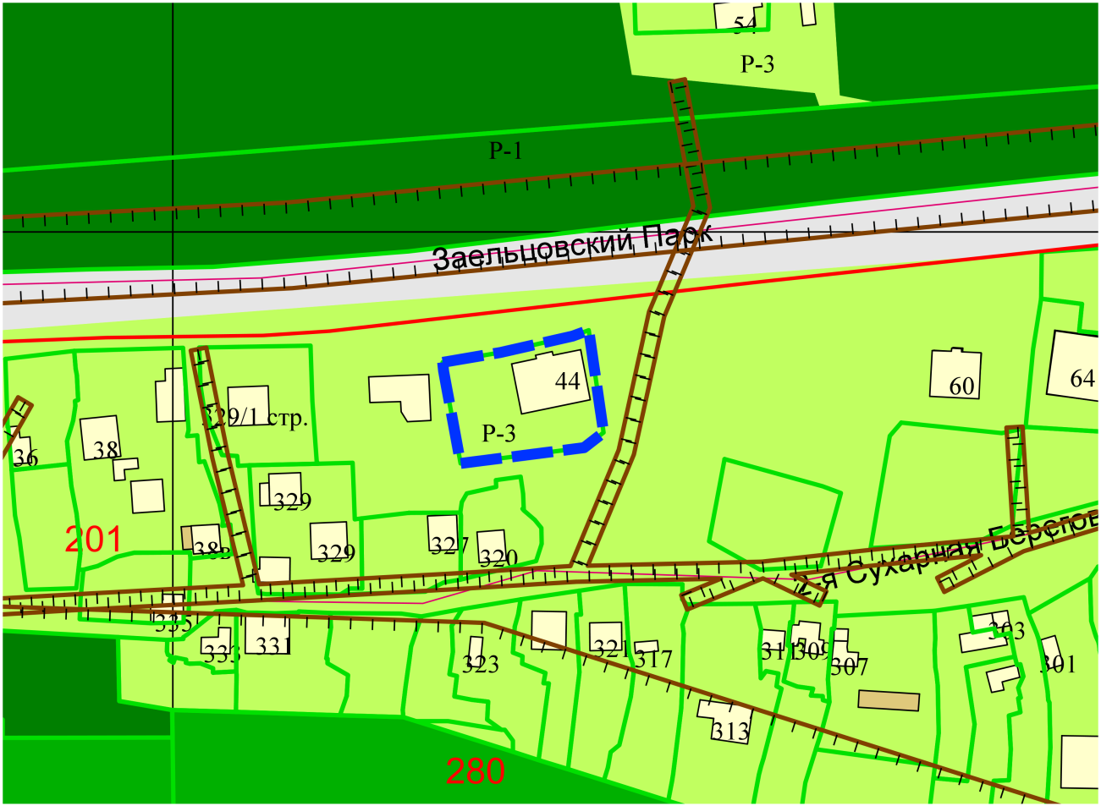

**0 м**

**2 м**

Приложения к заявлению: